Definición del Proyecto – Aplicación de Reservas de Vuelos
La solución propuesta consiste en una aplicación web de reservas de vuelos, diseñada para que los usuarios puedan buscar, visualizar y seleccionar opciones de viaje disponibles según origen, destino y fechas. El sistema permitirá gestionar la disponibilidad de vuelos y mostrar información relevante de manera clara y accesible.
El proyecto se compone de dos módulos principales:
- Backend: desarrollado con Java Spring Boot, encargado de administrar la información de vuelos, gestionar la disponibilidad, almacenar los datos en una base de datos y exponer una API REST robusta para el consumo del frontend.
- Frontend: desarrollado con ReactJS, responsable de la interfaz de usuario, permitiendo visualizar vuelos, acceder al detalle de cada uno, ver recomendaciones y utilizar las funciones de administración para registrar, listar y eliminar vuelos.
La aplicación busca ofrecer una experiencia intuitiva, rápida y confiable para facilitar la reserva de vuelos y la gestión de su disponibilidad.

Identidad de marca – Nombre, lema, logo y paleta de colores
Nombre: VuelaFácil
Lema: Tu viaje sin complicaciones
Descripción del logo:
- Concepto: avión minimalista que transmite movimiento y cercanía.
- Composición: ícono a la izquierda; texto “VuelaFácil” a la derecha; lema debajo en tamaño reducido.
- Tipografías sugeridas: Poppins, Montserrat, Inter.
- Uso del logo: versión horizontal (ícono + texto), versión apilada (ícono encima del texto) y versión ícono solo.
Paleta de colores
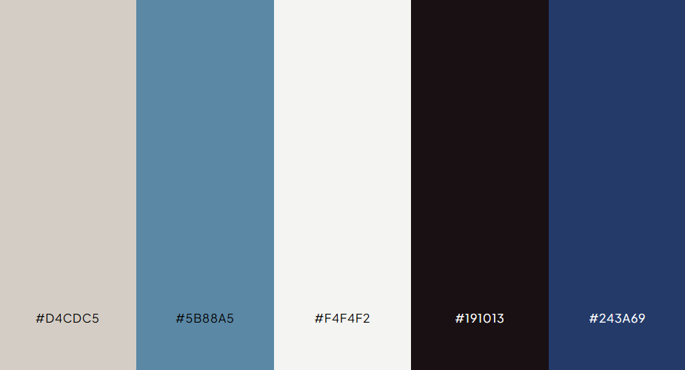

Rol | Color | Hex | Uso
Primario | Gris beige claro | #D4CDC5 | Fondos cálidos, tarjetas secundarias
Secundario | Azul medio apagado | #5B88A5 | Botones secundarios, iconografía
Fondo | Blanco roto | #F4F4F2 | Background general de páginas
Texto principal | Marrón casi negro | #191013 | Texto principal, títulos
Acento | Azul profundo | #243A69 | CTA principales, header, elementos destacados

